1. 使用文本编辑器(推荐sublime text或者ultraEdit,当然使用记事本也无所谓)

参考 <http://www.w3school.com.cn/html/html_editors.asp>

html语言的基础代码就是头尾用<html> </html>来表示这是一个html网页。

后续只要将当前的文本保存为\*.html

然后选择打开方式为默认的浏览器(推荐使用google chrome浏览器,对开发比较友好)

下述全都用chrome浏览器来说明。

1. 当上述保存的\*.html做了改动并保存之后,只需要点击浏览器上的刷新按钮,就会展示最新的页面。
2. 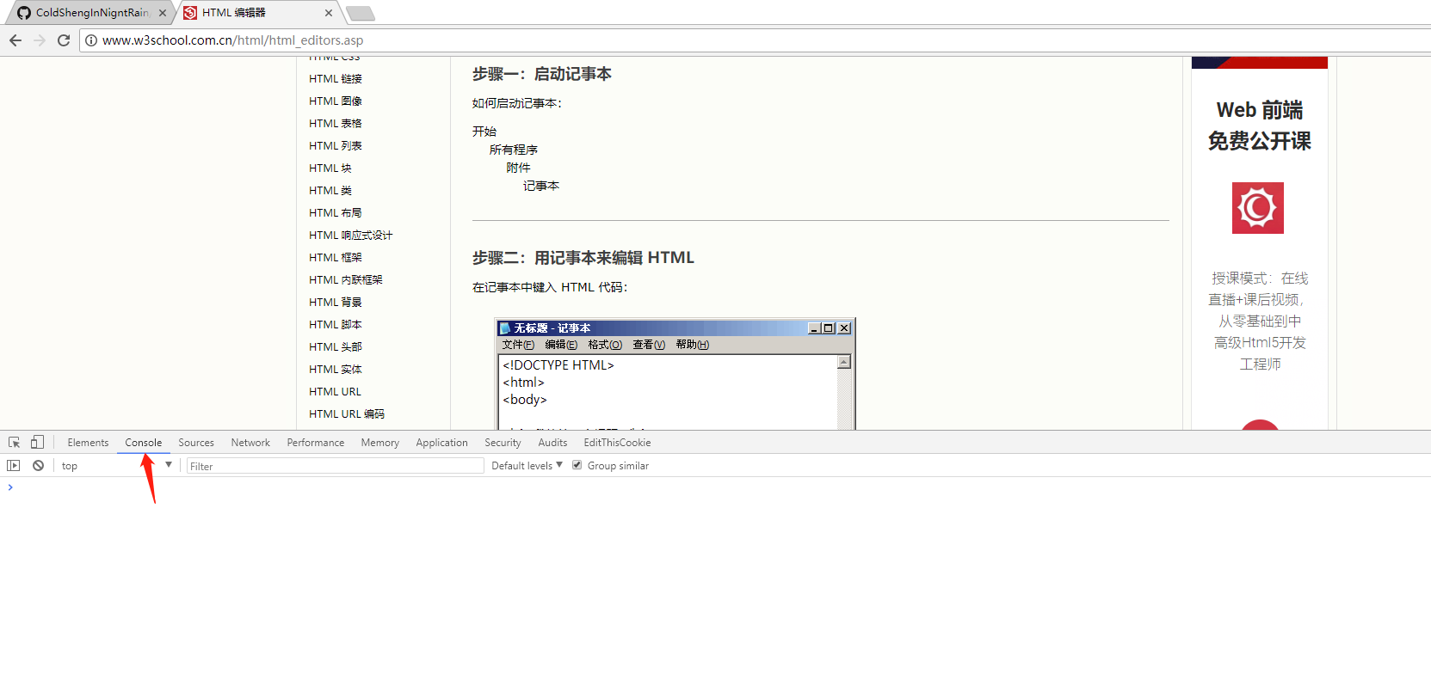如果遇到改了没有展示最新页面，可以在浏览器页面按下F12，然后看console是否有报错,如果有解决他
3. 如果没有报错,但页面仍旧不展示最新的内容,原因一般是浏览器缓存导致的,只需要按下ctrl+F5刷新页面即可